Anstellen des Wassers,
Samstag, den 1 .April 2023, ab 9:00 Uhr.
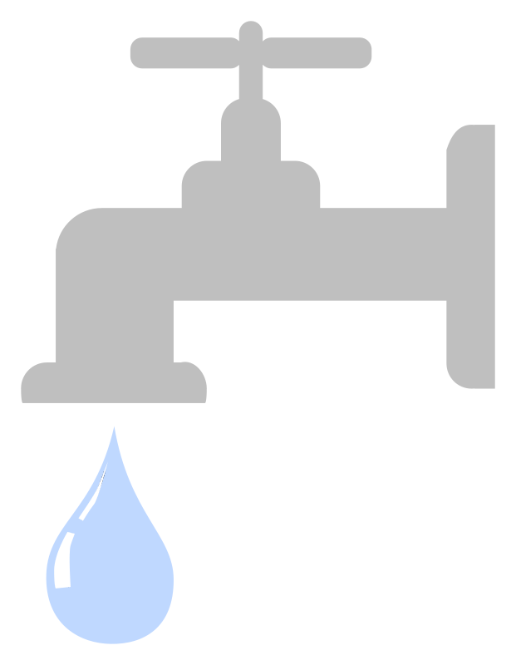
Sehr geehrte Gartenfreundinnen und Gartenfreunde,
wir bitten folgendes zu beachten:
Am 1. April 2023, ab 9:00 Uhr werden die Wasserwarte die Wasserversorgung in der Kleingartenanlage wieder herstellen.
Dazu ist es zwingend notwendig, dass die Wasseruhren bis zu diesem Zeitpunkt richtig herum eingebaut werden und die Wasserhähne vor und hinter der Wasseruhr geschlossen sind. Die Wasserentnahme darf erst ab dem 10.April 2022 erfolgen, da die Wasserwarte die gesamte Anlage auf Dichtheit überprüfen müssen.
Ein unkontrollierter Wasserverlust belastet unnötig die Vereinskasse und kostet somit euer Geld. Wir bitten daher jede Gartenfreundin und jeden Gartenfreund auf Dichtheit seiner Wasseruhr und der Wasserhähne zu achten, damit wir den Wasserverlust in den Griff bekommen. Es muss jede kleinste Undichtigkeit bei einem Wasserwart bzw. dem Vorstand gemeldet werden und der Wasserhahn zugedreht werden.

Wasserwarte:
Viktor Wirz (19), Markus Tolksdorf (24), Peter Buller (23)!

Arnsberg, den 23.03.2023.
Der Vorstand

